TÜBİTAK BİLİM VE TOPLUM DAİRE BAŞKANLIĞI'NA
…………..ili …………… ilçesi ………….Lisesi/İlkokulunda/Ortaokulu’nda Fen ve Teknoloji/Fizik/Kimya/Biyoloji Öğretmeni olarak görev yapmaktayım. Öğrencilerimin bilgi ve teknolojiye daha kolay ulaşabilmesi yolunda okulumuzun fen ve teknoloji laboratuarımıza özel, kaynak kitaplardan ve dergilerden oluşan bir kütüphane oluşturma gayretindeyim.
Bu nedenle Tübitak yayınları arasında ‘Bilim Çocuk’ ve ‘Bilim Teknik’ dergilerinin eski sayılarını ve mümkünse Tübitak başvuru kitaplarından faydalanabileceğimiz kitapları okulumuza yardım olarak bağışta bulunmanızı talep ediyor ve bu hususta bir öğretmen olarak yardımlarınızı rica ediyorum.

…./…./20…
Adı soyadı
Fen ve Teknoloji/Fizik/Kimya/Biyoloji Öğretmeni

İletişim Bilgileri (Okul Adresi):

_____________ Lisesi/İlkokulunda/Ortaokulu
______________
Okul Tel: ______________
Öğretmen Cep tel: _____________

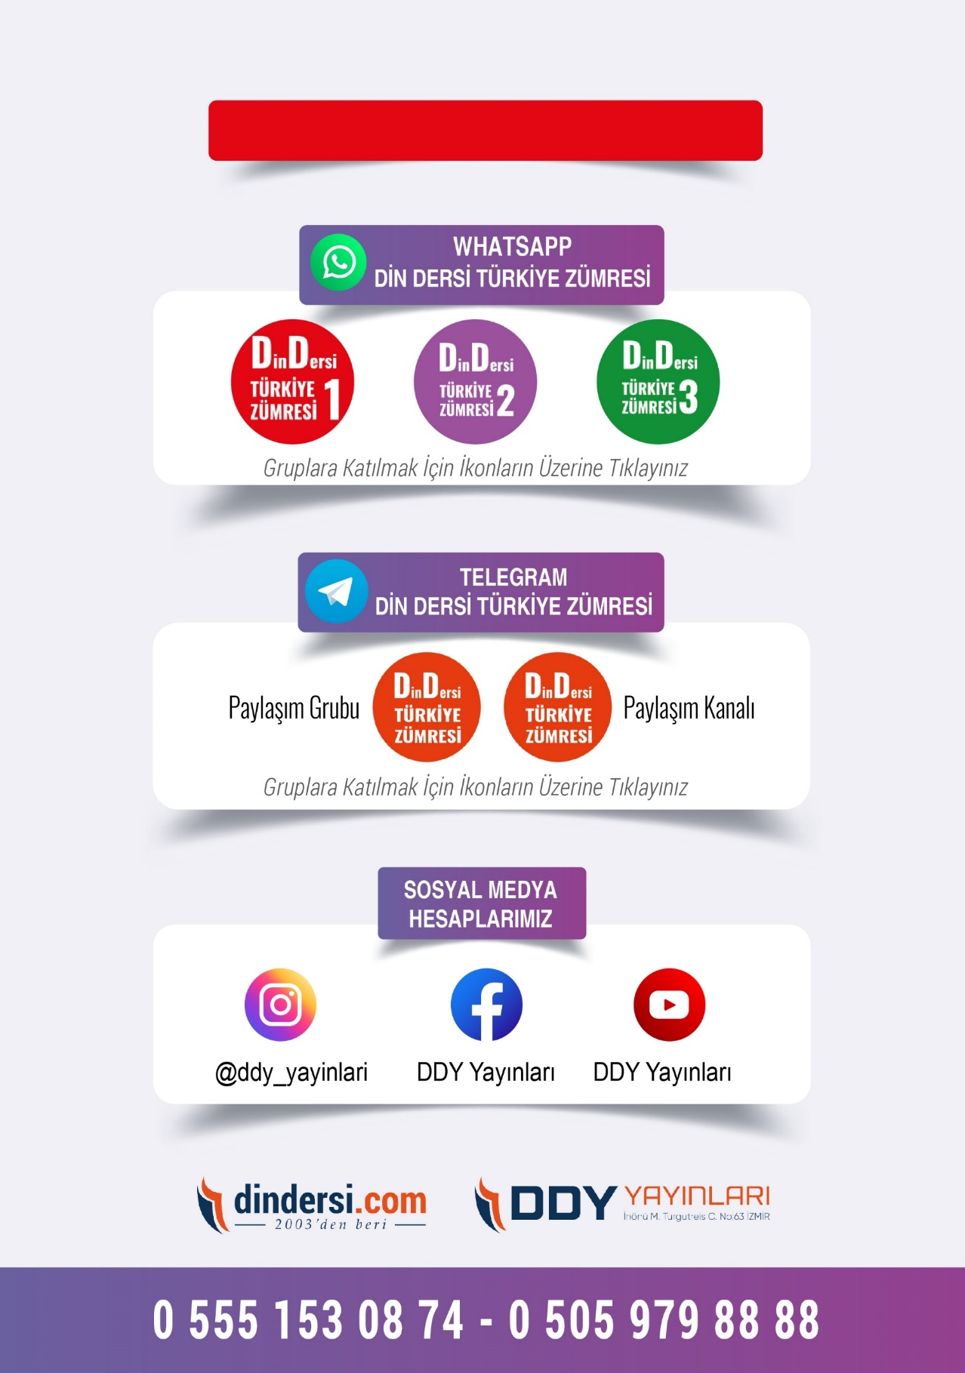
DİĞER DÖKÜMANLAR İÇİN TIKLAYINIZ

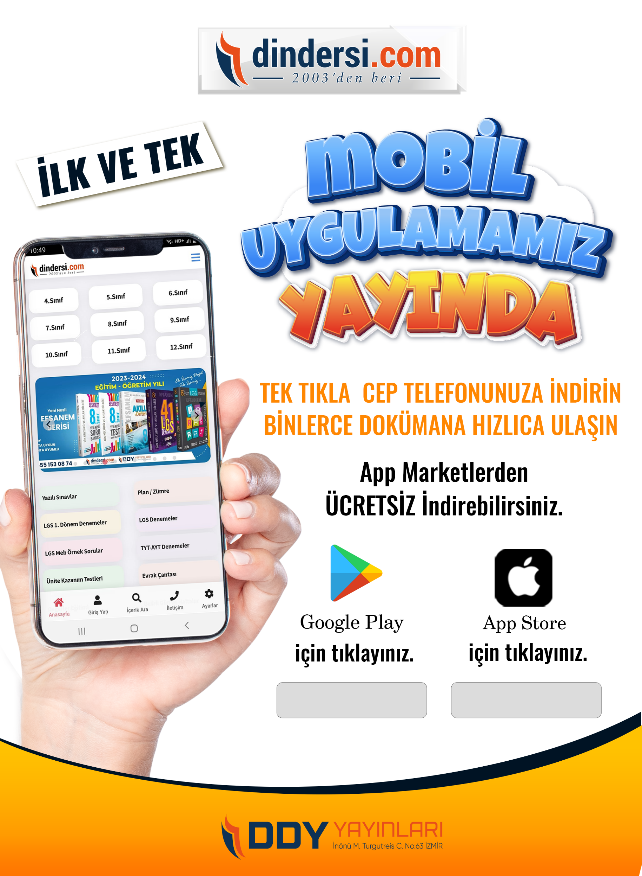
Google Play İçin Tıklayınız : https://bit.ly/46JM2J4 App Store İçin Tıklayınız : https://bit.ly/3JTK7rz
https://bit.ly/46JM2J4
https://bit.ly/3JTK7rz4
